МИНОБРНАУКИ РОССИИ
Санкт-Петербургский государственный
электротехнический университет
«ЛЭТИ» им. В.И. Ульянова (Ленина)
Кафедра МО ЭВМ

отчет
по лабораторной работе №2
по дисциплине: «Объектно-ориентированное программирование»
Тема: «Реализация игры с пошаговым перемещением игрока и сражением с врагами»

Студент гр. 5382 |  | Кобзева А. П.
Преподаватель |  | Шестопалов Р. П.

Санкт-Петербург
2026
ОГЛАВЛЕНИЕ
ЦЕЛЬ РАБОТЫ 3
ЗАДАНИЕ 3
1. ОПИСАНИЕ АРХИТЕКТУРЫ 7
1.1 Описание архитектуры и обоснование архитектурных решений 7
1.2 UML-диаграмма классов 8
2. ОПИСАНИЕ КЛАССОВ 10
2.1 Класс Cell 10
2.2 Класс GameField 10
2.3 Класс Robot 10
2.4 Класс PlacedRobot 11
2.5 Класс Factory 11
2.6 Класс GameController 11
2.7 Класс MapDrawing 12
2.8 Класс Ability 12
2.9 Классы конкретных способностей (AttackOnTheSquare, FarAttack, Teleport, Treatment) 13
2.10 Класс Status 14
2.11 Классы конкретных статусов (SlowdownStatus, OverloadStatus, BurnStatus, ShieldStatus) 14
3. ТЕСТИРОВАНИЕ 15
Вывод 17

ЦЕЛЬ РАБОТЫ
Изучение и практическое применение принципов объектно-ориентированного программирования при проектировании расширяемых игровых архитектур на языке C++. Практическое освоение полиморфизма при создании интерфейсов активных способностей роботов и пошаговых статус-эффектов. Обеспечение строгого контроля инвариантов при генерации аномалий на игровом поле, добавление интерактивной системы эволюции боевого робота, а также реализация многорежимной цветной CLI-визуализации на основе управляющих ANSI-последовательностей без нарушения механизмов тактического скрытия объектов (механика тумана войны).

ЗАДАНИЕ
В ходе лабораторной работы необходимо глубоко модернизировать архитектуру разработанной ранее пошаговой игры. На основе объектно-ориентированного подхода требуется спроектировать и интегрировать следующие подсистемы:
- Система полиморфных способностей (Ability):
- Разработать чистый класс-интерфейс способностей, лишенный полей данных и содержащий только публичные чисто виртуальные методы.
- Реализовать четыре производных класса навыков с уникальной игровой логикой, тратой энергии и диапазоном действия: «Удар вокруг» (атака в радиусе 1 клетки), «Дальний удар» (точечный урон в радиусе 3 клеток), «Лечение» (фиксированное восстановление здоровья) и «Телепортация» (перемещение на проходимую свободную ячейку в радиусе 5 клеток).
- Реализовать механику инициализации, позволяющую пользователю интерактивно выбрать один стартовый навык в начале игры, и обеспечить случайную выдачу способностей («Лечение» или «Телепортация») для генерируемых роботов-противников. Обеспечить возможность многократного применения способностей в рамках одного хода при наличии достаточного запаса энергии.

- Модификация системы эволюции и рангов роботов:
- Реализовать перехват повышения уровня робота игрока.
- Предоставить пользователю выбор при достижении нового ранга: изучить совершенно новую способность из заблокированного перечня (при их наличии) либо улучшить характеристики уже имеющейся.
- Спроектировать специальное улучшение для каждого класса навыков: расширение радиуса поражения для «Удара вокруг», масштабирование силы урона для «Дальнего удара», увеличение эффективности восстановления здоровья для «Лечения» и снижение энергетической стоимости для «Телепортации».
- Система пошаговых статус-эффектов (Status):
- Разработать чистый класс-интерфейс статусов для обработки ограничительных эффектов, накладываемых на все сущности игрового мира.
- Реализовать четыре класса конкретных состояний со специфической пошаговой логикой и правилами слияния однотипных эффектов:
Замедление: полная блокировка поклеточного перемещения робота, суммирование длительности при повторном получении, автоматическое уничтожение дебаффа в конце раунда.
Перегрузка: абсолютный запрет на активацию любых способностей робота, мгновенное безопасное спадание эффекта при первой же попытке применения любого навыка без его фактической активации, полное игнорирование повторных наложений.
Горение: нанесение фиксированного периодического урона напрямую по здоровью робота во время раунда, продление длительности до максимального стартового значения при повторном наложении.
Щит: формирование временной брони, поглощающей фиксированный входящий урон до полного истощения её прочности, безопасное спадание статуса при пробитии, суммирование остаточной прочности щитов при накоплении.
- Генерация аномалий на игровом поле:
- Модернизировать структуру класса клетки (Cell), превратив её в динамический контейнер для хранения объектов-статусов, управляемый умными указателями std::unique_ptr.
- Разработать алгоритм распределения аномалий на этапе генерации карты, присваивающий каждой проходимой клетке случайное количество статусов (от 0 до 2) со снижением вероятности появления ячеек с высокой плотностью ловушек.
- Применить логику наложения статусов: при перемещении робота на аномальную клетку все содержащиеся на ней эффекты мгновенно проецируются на его внутренний вектор состояний, после чего клетка теряет один случайный статус.

(Дополнительные требования):
- Интеграция взаимосвязей:
- Модифицировать боевые способности для наложения эффектов: «Удар вокруг» должен перегружать задетые цели, а «Дальний удар» — поджигать их.
- Запрограммировать механику избыточного лечения для класса Treatment: при попытке восстановить здоровье сверх максимального предела остаточный потенциал лечения должен переходить в Щит соответствующей прочности.
- Многорежимная цветная визуализация карты:
- Расширить функционал класса MapDrawing, внедрив состояние активного режима визуализации и метод его пошагового циклического переключения по нажатию клавиши V.
- Реализовать четыре цветных режима карты: «Стандартный» (базовый вывод), «Подсветка врагов» (выделение живых противников красным), «Подсветка непроходимых клеток» (подсветка стен коричневым) и «Подсветка клеток со статусами» (отображение аномальных зон фиолетовым цветом).
- Обеспечить выполнение механики тумана войны: любая цветовая подсветка рельефа, противников или скрытых ловушек должна срабатывать исключительно для исследованных ячеек карты, предотвращая несвоевременное раскрытие неизученных зон.

ОПИСАНИЕ АРХИТЕКТУРЫ

Описание архитектуры и обоснование архитектурных решений
При написании работы ключевой упор был сделан на обеспечение гибкости, безопасности работы с динамической памятью и масштабируемости игровых механик. Были приняты следующие решения:
1. Внедрение абстрактных классов Ability и Status позволило полностью изолировать логику конкретных умений от классов Robot и GameController. Робот работает с эффектами и магией «вслепую» через вызовы виртуальных методов, что позволит добавлять новые способности и дебаффы без изменения существующего кода робота.
2. Замена сырых указателей на std::unique_ptr:
В первой лабораторной работе управление динамической памятью осуществлялось вручную, что создавало риски утечек памяти при уничтожении роботов. Перевод всех векторов на std::unique_ptr гарантирует, что у каждого динамического объекта в игре есть строго один владелец. Очистка памяти происходит автоматически при удалении элементов из векторов, исключая необходимость вызова оператора delete.
3. Добавление улучшенного способа расширения и перемещения поля:
Поскольку умные указатели unique_ptr запрещено копировать, стандартная инициализация двумерного вектора карт через дублирование объекта-шаблона вызывала ошибку компиляции. Внедрение явного перемещающего конструктора Cell(Cell&&) noexcept = default и оператора перемещающего присваивания в класс клетки позволило вектору безопасно переносить ячейки по адресам памяти при вызове метода .resize(), оптимизируя производительность за счет исключения тяжелого копирования данных.
4. Разделение логики данных и интерактивного ввода:
Механика повышения ранга требует вывода информации в консоль и ожидания ввода от пользователя. Вынос этой логики из класса Robot (который отвечает исключительно за чистые данные характеристик) в класс GameController позволил сохранить чистоту архитектуры и не смешивать вычисления с консольным вводом-выводом.

UML-диаграмма классов

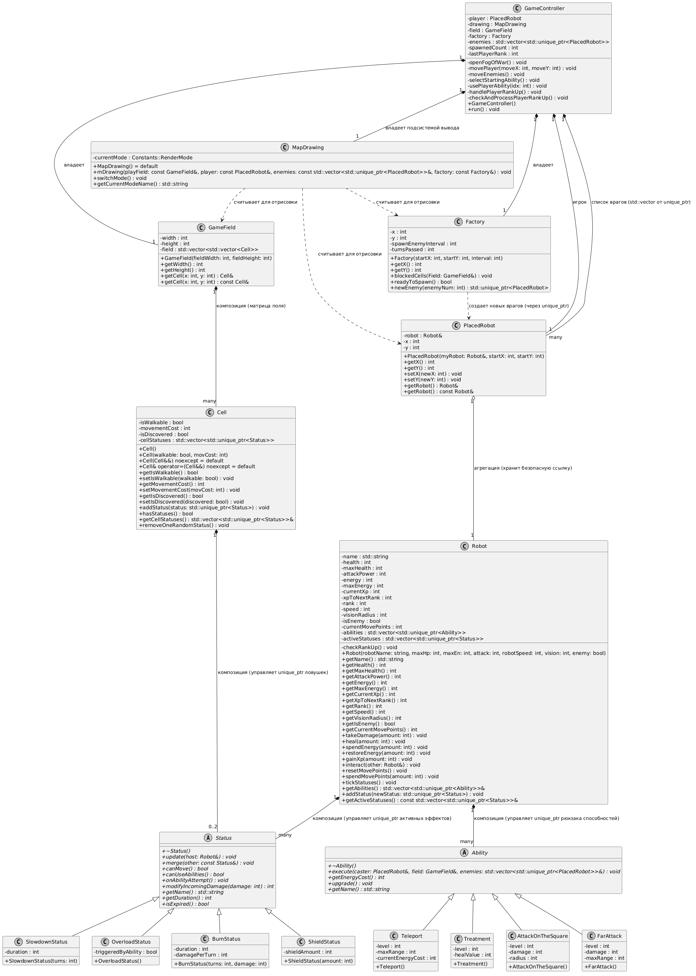

ОПИСАНИЕ КЛАССОВ

Класс Cell
Внутреннее состояние класса расширено динамическим контейнером std::vector<std::unique_ptr<Status>> cellStatuses, превращающим клетку в изолированное хранилище для двух параллельно действующих статус-эффектов. Из-за добавления некопируемых умных указателей std::unique_ptr, для класса принудительно объявлены и сгенерированы со спецификатором = default и ключевым словом noexcept конструктор перемещения (Move Constructor) и перемещающий оператор присваивания. Это позволило полностью исключить операции скрытого клонирования ресурсов памяти при перераспределении элементов внутри матрицы поля. Добавлены публичные методы hasStatuses(), addStatus() для наполнения ловушками и removeOneRandomStatus() для случайного расхода заряда аномальной зоны при наступании робота на клетку.

Класс GameField
Для корректного выделения памяти без попыток скрытого копирования ячеек инициализация сетки переведена на поэтапный метод .resize(). Класс не содержит сведений о правилах игрового цикла и боя.

Класс Robot
В приватную секцию класса добавлены два независимых контейнера умных указателей: вектор способностей abilities и вектор дебаффов activeStatuses. Использование std::unique_ptr гарантирует эксклюзивное владение ресурсами способностей и эффектов, исключая утечки памяти при уничтожении объектов.
Метод takeDamage(amount) модифицирован: входящий урон предварительно транслируется сквозь последовательный фильтр modifyIncomingDamage всех активных эффектов, что позволило реализовать механику поглощения ударов Щитом. Функция addStatus() контролирует инварианты дублирования эффектов на основе поиска текстовых маркеров подстрок и вызова метода слияния merge(). Метод tickStatuses() обеспечивает ежеходное пошаговое «тиканье» активных таймеров времени и периодического урона от горения.

Класс PlacedRobot
Не модифицировался в ходе работы.

Класс Factory
В рамках работы метод newEnemy() переведен на безопасное управления памятью и теперь возвращает обернутый умный указатель типа std::unique_ptr<PlacedRobot>. Метод выделяет память в куче, конструирует уникального робота-врага с именем на основе идентификатора и процедурно наделяет его одной случайной базовой способностью («Лечение» или «Телепортация») посредством генератора псевдослучайных чисел, изолируя логику сборки врагов от игрового движка.

Класс GameController
Хранение списка активных противников переведено на безопасный контейнер std::vector<std::unique_ptr<PlacedRobot>> enemies, что исключило утечки памяти при деструкции врагов. Приватный метод openFogOfWar() рассеивает туман войны вокруг игрока только в пределах его радиуса видимости.
Внутренняя логика расширена приватной переменной lastPlayerRank и методом проверки уровня checkAndProcessPlayerRankUp(), который вызывается сразу после боевых взаимодействий, обеспечивая прерывание фазы хода и открытие консольного меню интерактивной прокачки handlePlayerRankUp() ровно в момент гибели врага. Функция selectStartingAbility() обеспечивает интерактивный выбор одной стартовой способности пользователем перед запуском игры. Метод run() организует пошаговый цикл, обрабатывает пользовательский ввод (W, A, S, D, V, Q), обновляет таймеры завода и выполняет пассивную регенерацию ресурсов роботов.

Класс MapDrawing
Класс MapDrawing полностью отделён от предметных классов игровой логики и отвечает за графическое консольное многорежимное представление игрового мира. Класс наделен приватным переключателем состояний currentMode типа Constants::RenderMode и методами циклического сдвига switchMode().
Единственный метод mDrawing() принимает игровое поле, игрока, список врагов и завод по константным ссылкам и константным умным указателям, что на уровне компилятора защищает данные от случайного изменения в процессе вывода. На основе Escape-последовательностей CLI (ANSI-кодов цвета) символы раскрашиваются в строго заданные цвета: игрока – в зеленый, врагов – в красный, непроходимые стены – в желтый, а аномальные зоны – в фиолетовый. Логика цветового отображения жестко подчинена проверке флага исследованности cellIsVisible, что гарантирует абсолютную неприкосновенность «тумана войны» и скрывает ловушки и врагов в неизученных зонах. Метод getCurrentModeName() возвращает текстовое описание активного режима для вывода в интерфейс.

Класс Ability
Класс Ability представляет собой чистый абстрактный класс-интерфейс, задающий единое поведение для всех активных суперспособностей роботов в игре. Класс полностью лишён полей данных. Единственный деструктор объявлен виртуальным со значением по умолчанию для корректного уничтожения созданных объектов из динамической памяти. Чисто виртуальный метод execute() принимает по модифицируемым ссылкам инициатора каста (PlacedRobot), игровое поле (GameField) и динамический контейнер всех активных врагов, защищенный умными указателями. Чисто виртуальные геттеры getEnergyCost() и getName() с константным модификатором гарантируют безопасность считывания внутренних параметров способностей, а метод upgrade() необходим для масштабирования характеристик навыка при перехвате повышения ранга.

Классы конкретных способностей (AttackOnTheSquare, FarAttack, Teleport, Treatment)
Данные классы наследуются от базового интерфейса Ability и реализуют уникальные алгоритмы взаимодействия с игровым миром:
• AttackOnTheSquare (Удар по площади): реализует круговую атаку. В двойном цикле сканирует матрицу поля вокруг инициатора в рамках радиуса radius и наносит фиксированный урон всем живым противникам. Метод дополнительно накладывает статус OverloadStatus на каждую задетую цель. Upgrade увеличивает радиус поражения вокруг робота на единицу.
• FarAttack (Дальняя атака): реализует точечный выстрел. Метод запрашивает у пользователя относительные координаты смещения целевой клетки, выполняет тригонометрический расчёт дистанции через std::sqrt и осуществляет проверку границ. При успешном обнаружении врага на траектории наносит ему урон и поджигает цель, накладывая статус BurnStatus. Вектор улучшения увеличивает силу атаки навыка.
• Teleport (Телепортация): реализует перемещение. Запрашивает вектор смещения, контролирует непревышение максимальной дальности прыжка и проверяет свойство проходимости целевой ячейки карты через getIsWalkable(). При успехе мгновенно перезаписывает пространственные координаты PlacedRobot. Вектор улучшения снижает энергетическую стоимость активации навыка.
• Treatment (Лечение): реализует восстановление здоровья и контроль оверхила. Метод вычисляет разницу между текущим и максимальным здоровьем робота. Если робот уже здоров или сила лечения превышает дефицит HP, остаточный потенциал избыточного лечения переходит в защитный статус ShieldStatus соответствующей прочности. При улучшении увеличивает базовую эффективность восстановления.

Класс Status
Класс Status – это чистый абстрактный класс-интерфейс, проектирующий единую систему пошаговых негативных, ограничительных и позитивных эффектов, накладываемых на роботов. Содержит виртуальный деструктор по умолчанию и набор чисто виртуальных методов. Метод update() вызывается игровым движком в автоматическом цикле и обеспечивает ежеходный пересчёт состояния и внутренних таймеров эффекта. Метод merge() отвечает за логику слияния однотипных эффектов при их получении и накоплении. Константные функции canMove() и canUseAbilities() накладывают жесткие инварианты на физическую подвижность и возможность каста робота. Функция modifyIncomingDamage() выступает фильтром-модификатором входящих повреждений сущности. Метод isExpired() сигнализирует контейнеру о необходимости безопасной утилизации объекта из памяти.

Классы конкретных статусов (SlowdownStatus, OverloadStatus, BurnStatus, ShieldStatus)
Данные классы наследуются от базового интерфейса Status, реализуют логику дебаффов и щита, поддерживают логику слияния эффектов:
• SlowdownStatus (Замедление): хранит длительность ходов. Метод canMove() возвращает false, пока таймер активен, блокируя шаги робота. Метод merge() складывает ходы старого и нового замедления.
• OverloadStatus (Перегрузка): объявляет флаг triggeredByAbility. Возвращает false в методе canUseAbilities(), блокируя активацию любых суперспособностей. При попытке прожать навык срабатывает триггер onAbilityAttempt(), который взводит флаг удаления, из-за чего статус мгновенно и безопасно спадает. Повторные наложения полностью игнорируются в методе merge().
• BurnStatus (Горение): реализует концепцию урона на каждом ходу. Каждый ход в методе update уменьшает свою длительность и наносит фиксированные повреждения напрямую по здоровью носителя через host.takeDamage(). При слиянии (merge) обновляет свою длительность до максимального начального значения из двух источников через std::max.
• ShieldStatus (Щит): задаёт прочность брони shieldAmount. Не зависит от ходов. Перехватывает входящие повреждения в методе modifyIncomingDamage(): если прочности щита хватает, урон поглощается полностью и метод возвращает 0 чистого урона для здоровья робота. При пробитии щит обнуляется, возвращая наружу только остаток урона, и самоликвидируется через isExpired(). При повторном получении прочности щитов суммируются.

ТЕСТИРОВАНИЕ
Для проверки работы игры были написаны автоматические тесты в файле tests.cpp с использованием библиотеки GoogleTest. Эти тесты проверяют, что все новые правила игры работают правильно, характеристики персонажей не ломаются, а роботы применяют способности и получают статусы.
Результаты успешного прохождения всех автоматических тестов представлены в таблице (Таблица 1) ниже.
Таблица 1.
Идентификатор теста  Проверяемый класс / Метод | Проверяемое поведение и сценарий | Результат
StatusTest.BurnStatusAppliesDamageAndMerges  BurnStatus::update / merge | Проверка периодического урона от горения и обновление таймера ходов до максимума при повторном наложении. | OK (PASSED)
StatusTest.ShieldStatusGetDamageAndAccumulates  ShieldStatus::modifyIncomingDamage | Работа щита: поглощение входящих повреждений, суммирование прочности и самоликвидация при полном пробитии. | OK (PASSED)
StatusTest.SlowdownStatusBlocksMovement  SlowdownStatus::canMove | Контроль перемещения: блокировка поклеточных шагов робота, пока активен дебафф замедления. | OK (PASSED)
StatusTest.OverloadStatusBlocksAbilitiesAndExpiresOnAttempt  OverloadStatus::canUseAbilities | Механика перегрузки: запрет на активацию способностей и мгновенное спадание эффекта при первой же попытке каста. | OK (PASSED)
AbilityInteractionTest.TreatmentTriggersOverhealShield  Treatment::execute | Проверка механики оверхила: перевод избыточной силы лечения сверх максимального здоровья в прочность щита. | OK (PASSED)
FieldInteractionTest.CellStoresStatusesAndLosesChargeOnStep  Cell::removeOneRandomStatus | Карта: хранение вектором ячейки до 2 ловушек одновременно и потеря клеткой одного заряда при наступании робота. | OK (PASSED)

Вывод
В ходе лабораторной работы была успешно проведена модернизация пошаговой игры на языке C++ с применением принципов объектно-ориентированного программирования.
В результате выполнения работы была реализована система уникальных способностей: в игру успешно добавлены четыре активных навыка для роботов. Игрок теперь может интерактивно выбирать стартовое умение перед началом игры, а враги получают случайные способности из двух.
Интегрирована интерактивная прокачка: процесс повышения ранга робота перенесен непосредственно в момент уничтожения противника. Игра мгновенно открывает меню выбора, позволяя пользователю открыть новый навык или точечно улучшить характеристики уже имеющегося.
Создана система боевых статус-эффектов: запрограммированы четыре пошаговых состояния («Замедление», «Перегрузка», «Горение» и «Щит»). Щит честно поглощает входящие повреждения до полного разрушения, перегрузка блокирует магию до первой попытки каста, а горение наносит периодический урон. Внедрены тактические взаимосвязи: способности и статусы были объединены. Дальний удар теперь поджигает цели, круговой удар – перегружает их, а избыточное лечение автоматически конвертируется в дополнительную прочность щита.
Реализована генерация карты: ячейки игрового поля теперь выступают в роли динамических ловушек. При старте игры карта случайно наполняется аномалиями, которые накладываются на наступившего робота, после чего клетка теряет один случайный заряд.
Разработано многорежимное отображение карты: теперь переключать режимы отображения можно по нажатию одной кнопки. Игрок может переключаться на подсветку исследованных стен, живых врагов или скрытых на земле аномалий, что не нарушает при этом работу тумана войны.
Работоспособность всех алгоритмов была полностью подтверждена успешным прохождением автоматических тестов.

